

koodi dokumentti

ohjelmointi projekti



11. toukokuuta 2021

ayham ajam

Sisällys

1 Esitutkimus **Virhe. Kirjanmerkkiä ei ole määritetty.**

*1.1* *tuoteidea* **Virhe. Kirjanmerkkiä ei ole määritetty.**

1.1.1 Tuotteen taustat ja hyödyt **Virhe. Kirjanmerkkiä ei ole määritetty.**

1.1.2 Käsiteanalyysi **Virhe. Kirjanmerkkiä ei ole määritetty.**

1.1.3 Toiminnalliset vaatimukset **Virhe. Kirjanmerkkiä ei ole määritetty.**

1.1.4 Ei-toiminnalliset vaatimukset **Virhe. Kirjanmerkkiä ei ole määritetty.**

1.2 Käyttöliittymäehdotus **Virhe. Kirjanmerkkiä ei ole määritetty.**

1.2.1 pääsivu **Virhe. Kirjanmerkkiä ei ole määritetty.**

1.2.2 kuvagalleria **Virhe. Kirjanmerkkiä ei ole määritetty.**

1.2.3 paikkaan varaaminen **Virhe. Kirjanmerkkiä ei ole määritetty.**

1.2.4 Säännöt **Virhe. Kirjanmerkkiä ei ole määritetty.**

1.2.5 Rekisteröityminen ja kirjautuminen´ **Virhe. Kirjanmerkkiä ei ole määritetty.**

1.2.6 puhelinnäkymä **Virhe. Kirjanmerkkiä ei ole määritetty.**

1.3 ER-kaavio **Virhe. Kirjanmerkkiä ei ole määritetty.**

2 Toiminnallinen määrittely **Virhe. Kirjanmerkkiä ei ole määritetty.**

2.1 Riskit **Virhe. Kirjanmerkkiä ei ole määritetty.**

2.2 Tietokanta suunnitelma **Virhe. Kirjanmerkkiä ei ole määritetty.**

2.3 Näyttörakennekaavio **Virhe. Kirjanmerkkiä ei ole määritetty.**

2.4 Jatkokehitysajatuksia **Virhe. Kirjanmerkkiä ei ole määritetty.**

# User storyn kuvaus

käyttäjä pystyy vaihtaa oma salasanasa

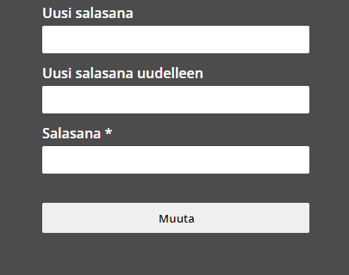

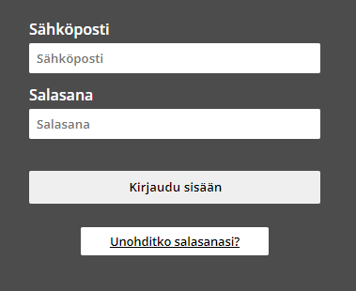

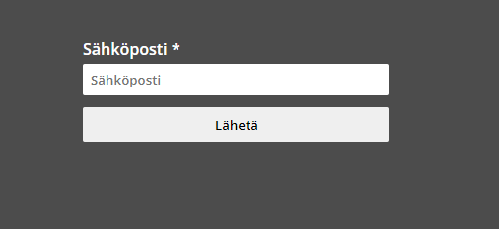

# Sekvenssidiagrammi

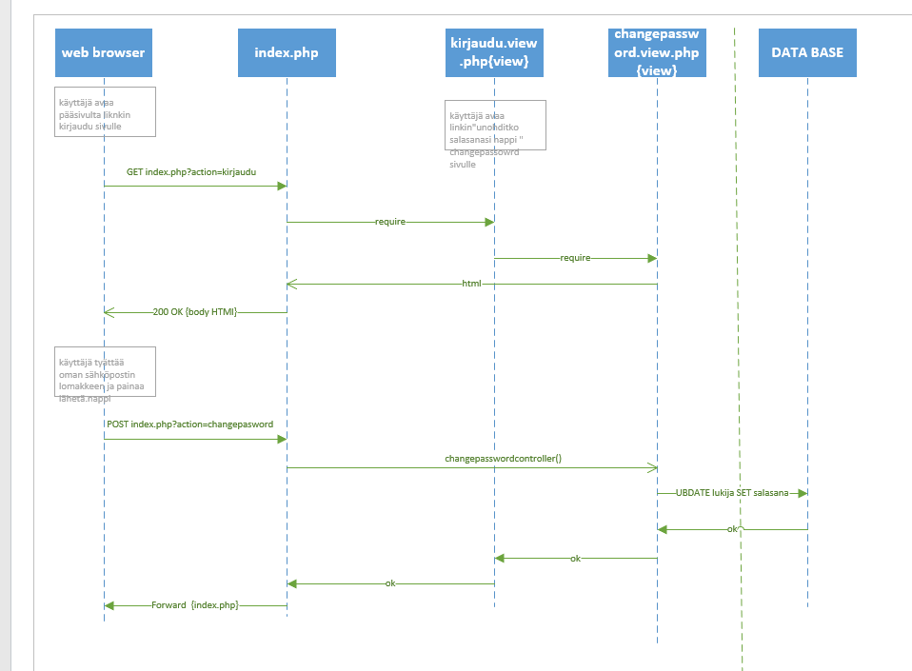

# Arkkitehtuuri

